ADI SOYADI: Tarih:
SINIF – NO :

2008-2009 EĞİTİM ÖĞRETİM YILI SELÇUKLU TOKİ İLKÖĞRETİM OKULU
FEN VE TEKNOLOJİ DERSİ 7. SINIFLAR I. DÖNEM II. YAZILI YOKLAMASI
SORULAR

1. Aşağıdaki doğru-yanlış sorularında parantez içine sizce doğru olanlara D,yanlış olanlara Y harfi Koyunuz. (10X1=10 puan)

( ) Karbonhidratlar ve yağlar enerji vericidirler
( ) Hormonlarımızdan glukagon kan şekerini
düşürür.
( ) Karaciğer ürettiği safra salgısını incebağırsağa
gönderir
( ) Bir cismin hızından dolayı sahip olduğu
enerjiye potansiyel enerji denir.
( ) Böbreklerde kanın süzülmesini sağlayan
yapıya nefron denir
( ) Enerji, iş yapabilme yeteneğidir
( ) Hormonlar kana verilir, enzimler sindirim
sistemi organlarına gönderilir.
( ) Bir yaya uygulanan kuvvet artarsa yaydaki
uzama miktarı azalır.
( ) Gözün beslenmesini sağlayan kan damarlarının
bulunduğu kısım,ağ tabakadır.
( ) Proteinler, karbonhidratlar ve yağlar
sindirilmeden kana geçerler
2. Aşağıdaki sorularda doğru şıkkı işaretleyiniz.
(10x5 = 50 puan)

1) Duyu organlarının merkezi nerede bulunur?
A ) Omurilikte B ) Beyincikte
C ) Beyinde D ) Omurilik soğanında

2) Bir çitanın kütlesi 20 kg dır.Bu çitanın hızı 4
m/sn ise sahip olduğu kinetik enerji kaç j dür?
A) 80 B) 160 C) 5 D)1600
3) Östaki borusunun görevi hangi şıkta doğru olarak verilmiştir?
A) Vücut dengesini sağlar
B) Kulak zarını nemlendirir.
C) İşitmeyi sağlar
D) İç basınç-dış basınç dengesini sağlar
4) Görüntü sarı lekenin arkasına düşer.İnce kenarlı mercekle düzeltilir.Kişi yakını göremez.
Yukarıdaki cümleler hangi göz kusurunun özellikleridir?
A)Miyop B) Hipermetrop
C)Astigmatizm D) Katarakt
5) Aşağıdakilerden hangisi dilin görevlerinden değildir?
A)Konuşmak B)Tat almak
C)Yutmaya yardımcı olmak D)Sindirmek

6) Aşağıdakilerden hangisi esnek bir cisim değildir?
A)Sünger B)Hamur C)Yay D)Lastik

7) Deri ile ilgili olarak aşağıdakilerden hangisi yanlıştır?
A) Boşaltıma ve solunuma yardımcıdır.
B) Üst deri cilt rengini veren tanecikler içerir.
C) Duyu almaçları alt deridedir.
D) Üst deri her yerde aynı kalınlıktadır

8) Kulağın dengemizi sağlamada görevli kısmı, aşağıdakilerden hangisidir?
A)Salyangoz B) Kemik köprü
C)Yarım daire kanalları D) Kulak zarı
9.
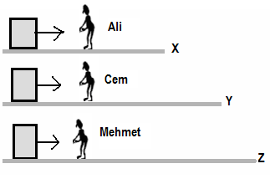

Aynı ağırlıktaki üç cisim üç kişi tarafından aynı kuvvetlerle yatay düzlemlerde X, Y ve Z metre uzunluğunda düzlemin sonuna kadar çekiliyor. Buna göre Ali, Cem ve Mehmet’in yaptığı işleri nasıl büyükten küçüğe doğru nasıl sıralanır?

A) Ali, Cem, Mehmet B) Ali, Mehmet, Cem
C) Cem, Ali, Mehmet D) Mehmet , Cem, Ali

10. Aşağıdakilerin hangisinde fen anlamında iş yapılmamıştır?
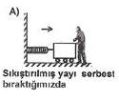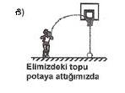
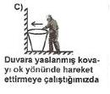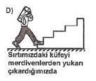

3. Aşağıdaki soruları yanıtlayınız
(3x8= 24 puan)

1. Aşağıdaki şekilde yaya asılan G₁ ağırlığı 15 N dur. Yaydaki uzama miktarı x₁= 3 cm olmuştur.
G₂ ağırlığı asıldığında yaydaki uzama miktarı 6 cm olduğuna göre G₂ yükü kaç N dur?

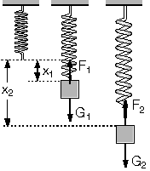

2.

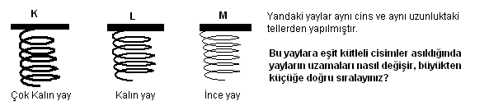

Yukarıdaki yaylar aynı cins ve uzunluktaki tellerden yapılmıştır. Bu yaylara eşit kütleli cisimler asıldığında yayaların uzamaları nasıl değişir. Büyükten küçüğe doğru sıralayınız.

3.

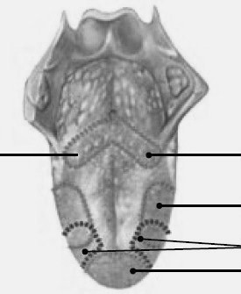

Yukarıdaki dil resminde tat alma bölgelerini okların uçlarına yazınız.

4. Sürati 5m/s ve kütlesi 2kg olan bir cismin harcayacağı kinetik enerjisi kaç joule dür? (6 puan)

5.Aşağıdaki boşluklara uygun olan kelimeyi yazınız. (10x1 = 10 puan)

(Hipermetrop – Joule – Nefron –Kütlesine - Sarı Bölge –Hızına- Potansiyel)

1-Burunda koku almaçlarının yoğun olarak bulunduğu kısım ………………………... adını alır.
2-İş birimi ………………… dür.
3-Bir cismin bulunduğu konumdan dolayı sahip
olduğu enerjiye ……………………. enerji denir.
4-…………………., yakını iyi görememe göz
kusurudur.
5- Kinetik enerji cismin………………. ve ………..
bağlıdır.
6-
A
B
C
D

Şekildeki sürtünmesiz sistem için aşağıda verilen boşlukları uygun bir şekilde doldurunuz.
- Topun ……………………noktasındaki potansiyel enerjisi en büyüktür.
- Top C noktasından D noktasına hareket ederken ……………….….. enerjisi azalır,……….…… enerjisi artar.
- Topun …………………… noktasındaki kinetik enerjisi en büyüktür

BAŞARILAR
A.Tahir SEÇKİN
Fen ve Teknoloji Öğretmeni

Not: Süre 1 ders saatidir.
Her sorunun puan değeri sorunun yanında belirtilmiştir.

